** **ROND DE ST. JANSTOREN**

Parochiekern: Leimuiden-Rijnsaterwoude

Secretariaat: Willem van der Veldenweg 24

Telefoon: 0172-508118

E-mail: leimuiden_rijnsaterwoude@rkgroenehart.nl

Geopend: donderdag 09.00u tot 12.00u

Site federatie: www.rkgroenehart.nl

**AGENDA 2022** week 38/39

Zondag 25 sept. Zesentwintigste zondag door het jaar.

11.15 uur Eucharistieviering m.m.v. het Caeciliakoor.

Voorganger kapelaan B. v. Paassen.

Na de viering is er koffie drinken in de Priester Hendrikzaal.

13.30 uur Doopviering van Matthijs de Jong.

Voorganger kapelaan B. v. Paassen.

Donderdag 29 sept.

19.00 uur Eucharistieviering.

Voorganger kapelaan B. v .Paassen.

Vrijdag 30 sept.

09.30 uur Eucharistieviering in de Peppelhof.

Voorganger kapelaan B. v. Paassen.

Zaterdag 01 okt. Weekend van de zevenentwintigste zondag door het jaar.

19.00 uur Woord- en Communieviering.

Voorganger pastor H. v.d. Reep.

Donderdag 06 okt.

19.00 uur Eucharistieviering.

Voorganger kapelaan B. v. Paassen.

Zondag 09 okt. Achtentwintigste zondag door hert jaar.

09.15 uur Eucharistieviering m.m.v. het kinder- en tienerkoor Akkoord.

Voorganger kapelaan B. v. Paassen.

**OVERLEDEN**

12 aug. Quirina Cornelia Maria Wolvers-Lek.

17 aug. Lineke Maria Engeline v. Glabbeek-Otten.

02 sept. Annie Hogeboom-Vogelaar.

04 sept. Agatha Koek-de Rijk.

Peter Wubbe.

17 sept. André Jeukens.

**MISINTENTIES**

Zo 25 sept. Aad van Velzen.

Do 29 sept. Pastoor Antonius Harding.

Mart Vlasman.

Vr 30 sept. Voor vrede op aarde.

Za 01 okt. Piet Hartveld en overl. ouders Hartveld-Kroft.

Do 06 okt. Jan Kompier.

Zo 09 okt. Jaargetijde van Sjaak v. Klink.

Jannie Zwetsloot-Opdam.

Overl. ouders de Haas-Koomen.

|  |  |  |  |  |  |
| --- | --- | --- | --- | --- | --- |
| **Stream** | **Plaats** | **Aanvang** | **Begintijd** | **Kenm.** | **Voornaam** |
| Live Stream kerkdienst 25-09 | Noorden | 25-09-2022 | 9:15:00 | Paassen | Joris |
| Live Stream kerkdienst 10-02 | Nieuwkoop | 2-10-2022 | 9:15:00 | Glas | Tim |

**Vredesweek 2022**. Naar het Evangelie van afgelopen zondag.

**25e zondag door het jaar**

               VREDESZONDAG

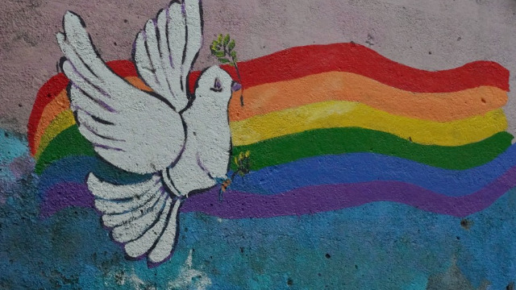

Oorlogsgeweld raakt mensen momenteel bijna overal ter wereld. Zelfs in Europa.

Bevoorrecht zijn wij, dat wij hier in vrede mogen leven.

Veel mensen verlangen naar contact met buurtgenoten, die tot nu toe een vreemde

voor je zijn. Of willen vredesactivisten ver weg graag een hart onder de riem steken,

door ze een bemoedigende en hoopgevende boodschap te sturen.

Als je goed om je heen kijkt, zie je dat op veel plekken moedige mensen, die zich met

vallen en opstaan, blijven inzetten voor vrede.

Tijdens de nationale Vredesweek, met het thema **Generatie Vrede**, laten duizenden mensen

al meer dan 50 jaar zien, dat het ook anders kan. Grote veranderingen beginnen vaak klein.

In onze eigen straat en buurt. Samen met scholen en studieverenigingen, kerken en moskeeën,

boekhandels, bibliotheken en gemeenten wordt vrede op de kaart gezet.

De viering van afgelopen zondag stond in het teken van de vrede.

De wereldvrede is een ver ideaal, maar wij kunnen op onze eigen vierkante meter

vredebrengers zijn. Gewoon doen! Met de vrede in uw hart.

Een hartelijke vredesgroet.

**federaCtie Popkorendag**

Op zaterdag 1 oktober gaan alle koren van de federatie oefenen in de Petruskerk te Roelofarendsveen.

Deze muzikale dag wordt afgesloten met een Eucharistieviering om 19.00 uur in de Petruskerk.

Waarin de geoefende liederen gezongen worden, Kapelaan van Paassen gaat hierin voor.

**KLIEDERKERK**

Zondag 2 oktober is er Kliederkerk in de Ontmoeting van 12.00 uur tot 14.00 uur.

De kliederkerk is een vorm van kerk-zijn waarin jong en oud samen op een creatieve manier de betekenis van bijbelverhalen ontdekken.

**WERELD MISSIEDAG VOOR DE KINDEREN**

Op 1 en 2 oktober wordt wereldmissiedag voor de kinderen gevierd.

En wordt er gecollecteerd speciaal voor de kinderen in de slopppenwijk Kibera in Nairobi.

Wij hopen dat u ook meedoet aan deze collecte van MISSIO Pauselijke Missiewerken.

**LAMBERTUS VAN MAASTRICHT/VAN LUIK**

Hij werd geboren omstreeks 647 in Maastricht. Hij kwam uit Merovingische kringen (een dynastie van Frankische koningen). Na zijn opleiding volgde hij zijn leermeester (de H. Theodardus) rond 672 op als bisschop van Maastricht. Lambertus was een begenadigd prediker en liet als bisschop vele kerken en kloosters bouwen. Toen de Karolingers aan de macht kwamen werd hij verjaagd en trok hij zich terug in het klooster Stavelot. In omstreeks 685 keerde het politieke tij en werd hij weer in ere hersteld. Nadien verhuisde hij naar Luik en woonde daar tot op het moment van zijn dood in 705. Hij werd met een zwaard in zijn bed om het leven gebracht. Hij werd begraven in Maastricht en nadien werd zijn gebeente overgebracht naar Luik.

Lambertus is de schutspatroon van lammen (vanwege zijn naam), oogzieken, boeren, chirurgen, tandartsen en van huwelijkstrouw. Hij wordt aangeroepen tegen epilepsie, kramp, kiespijn en veeziekten. Zijn feestdag is 17 september.

